Contenido
Página de inicio de sesión 2
JwtAuthenticationFilter 3
JwtValidationFilter 3
SpringSecurityConfig 3
Clientes 4
cliente.component.htm 4
cliente.component.ts 4
cliente-form.component.html 5
cliente-form.component.ts 5
sharing-data.service.ts 6
Usuarios 6
usuario.component.html 6
usuario.component.ts 6
usuario-form.component 7
usurio-form.component 8
Créditos 8
crédito.component.html 8
crédito.component.ts 8
créditos-form.component.html 9
creditos-form.component 9
Funcionamiento en el backend 10
Financiera-app.component.ts 10
cliente.service.ts 10
Flujo 13
Patrones de estructura 21
Backend 21
Frontend 24
Base de datos 27
Diagrama de la base de datos 27
Descripción de las tablas 27

Página de inicio de sesión
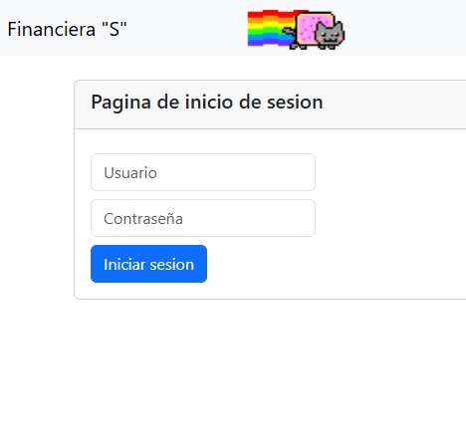

Este primer componente de la aplicación tiene como propósito gestionar el inicio de sesión, dando inicio al proceso de autenticación del usuario. Su función principal es enviar las credenciales (nombre de usuario y contraseña) al backend para obtener un token JWT (JSON Web Token), que permitirá el acceso a la aplicación según el rol del usuario.
El flujo se gestiona mediante servicios de Angular, que envían las credenciales al backend. Luego, el módulo de seguridad de Spring (Spring Security) valida los datos y genera un token JWT que se retorna al frontend.
Un token JWT consta de tres partes codificadas en Base64 y separadas por puntos (.):

- Header: Información sobre el tipo de token y el algoritmo de firma.
- Payload: Contiene los datos del usuario y su rol.
- Signature: Garantiza que el token no ha sido alterado.

Clases implicadas:
JwtAuthenticationFilter: Encargada de recibir las credenciales desde el frontend. Si la autenticación es exitosa, genera y retorna un token con la información definida en el payload.

JwtValidationFilter: Se activa después del inicio de sesión y la generación del token. Su función es validar cada petición posterior, verificando el tipo de usuario y si tiene acceso a los recursos solicitados.

SpringSecurityConfig: Configura la seguridad de la aplicación, define permisos por rol para cada endpoint, gestiona la autenticación mediante JWT y permite configurar CORS, estableciendo qué orígenes (frontends) están autorizados.
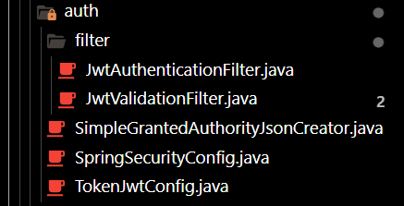

En esta ocasión contamos con 3 entidades distintas:

Clientes
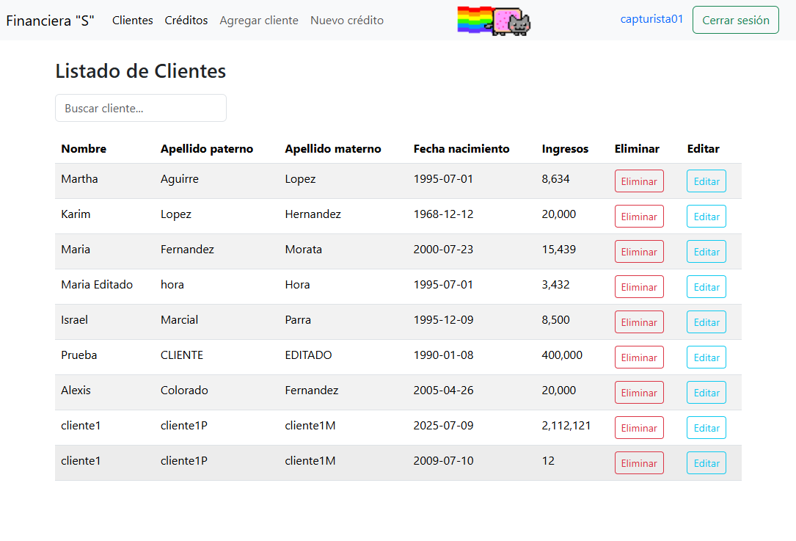
Este componente se encarga de mostrar una lista reactiva de clientes. Las acciones disponibles —como editar o eliminar— dependen del rol del usuario. En algunos casos, la lista podría no mostrarse si el rol no lo permite.
Además, el componente permite buscar clientes por cualquiera de sus campos (nombre, fecha de nacimiento, etc.), lo que facilita el filtrado dinámico.
cliente.component.html: Es la plantilla (vista) del componente. Muestra la tabla de clientes e incluye botones para editar y eliminar registros. Utiliza directivas de Angular como *ngIf, [(ngModel)], y hace uso del FormsModule, que permite trabajar con formularios de manera reactiva.
cliente.component.ts: Define la lógica del componente. Se encarga de obtener los datos desde el backend y manejar posibles errores. También valida si el usuario está autenticado; en caso contrario, redirige automáticamente al componente de login.
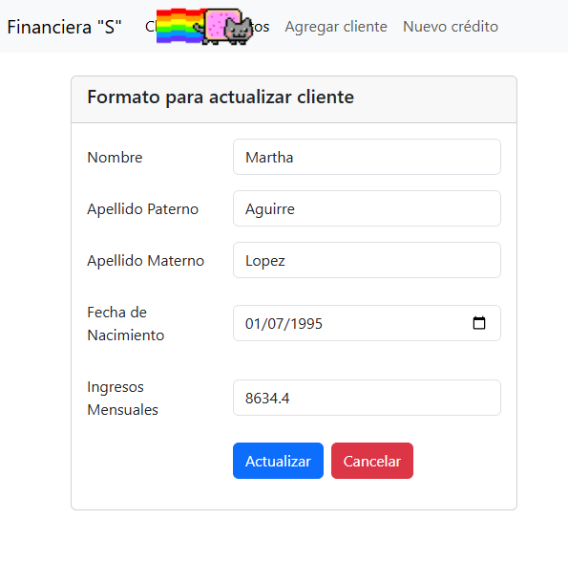
cliente-form.component.html: contiene la vista del formulario, la cual se adapta dinámicamente dependiendo de si el cliente ya existe (modo edición) o no (modo creación). Utiliza FormsModule y sus directivas (ngModel, ngIf, etc.) para construir una experiencia interactiva y validada. Al enviar el formulario, se muestran los errores de validación en caso de existir.

cliente-form.component.ts: implementa la lógica del formulario, incluyendo la recepción del objeto cliente desde otro componente (como cliente.component.ts). Este componente escucha errores globales mediante un EventEmitter proporcionado por el servicio sharing-data.service.ts.

sharing-data.service.ts: es un servicio Angular que actúa como un canal de comunicación global entre componentes. Define múltiples EventEmitter para intercambiar datos y errores relacionados con clientes, créditos, usuarios y roles. Además, expone métodos getter que permiten acceder a estos emisores desde otros componentes o servicios, como por ejemplo para la funcionalidad de búsqueda o edición centralizada.

Usuarios
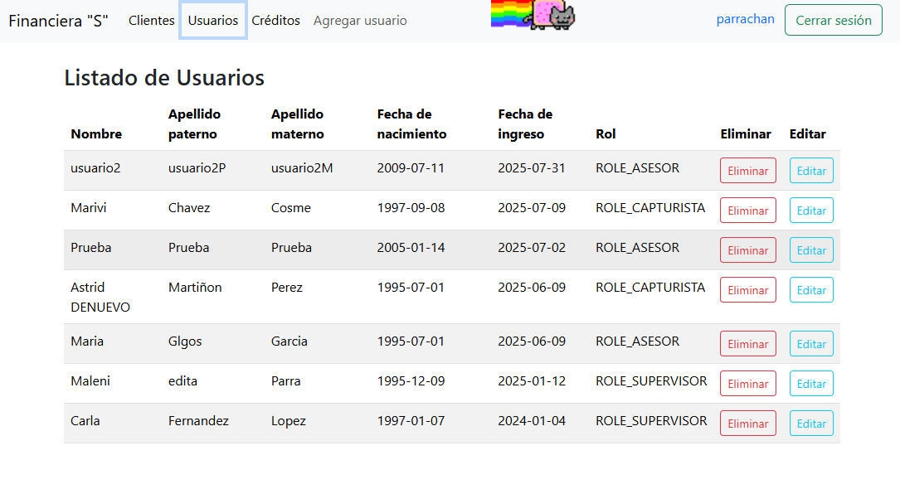
Este componente gestiona la visualización de los usuarios disponibles para iniciar sesión. Permite mostrar la información más relevante de cada usuario, ordenada de forma clara y estructurada.
usuario.component.html: representa la vista principal, en donde se lista a los usuarios registrados, organizados por su fecha de ingreso para destacar los más recientes. Se emplean directivas de Angular como *ngFor y *ngIf para renderizar dinámicamente el contenido y manejar condiciones de visualización.
usuario.component.ts: se encarga de consultar la lista de usuarios desde el backend, de manera similar al componente de clientes. Incluye la lógica para gestionar la respuesta del servidor, manejar posibles errores y transformar los datos recibidos en una estructura lista para su representación en la vista.
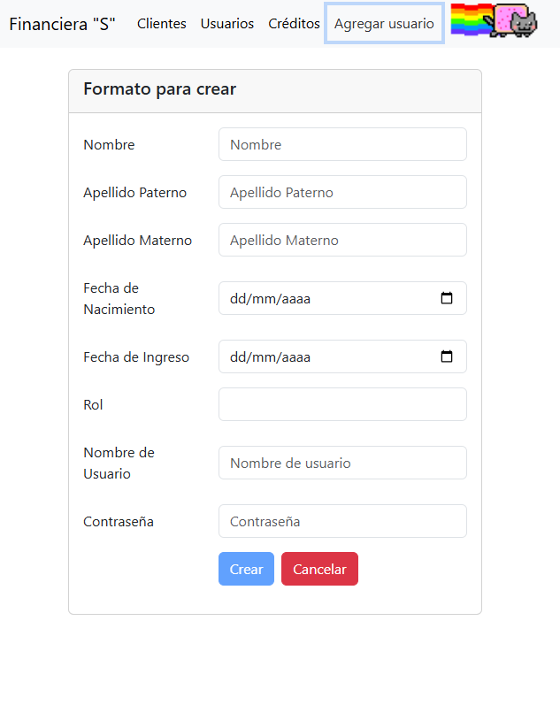
Este componente es un formulario reutilizable que permite tanto la creación como edición de usuarios. Su comportamiento se adapta dinámicamente dependiendo de si se está trabajando con un usuario existente o uno nuevo.
usuario-form.component.html: define la estructura visual del formulario, haciendo uso de FormsModule y sus directivas (ngModel, ngIf, etc.) para enlazar datos y validar campos en tiempo real. También incluye un selector de roles que se alimenta con los datos obtenidos desde el backend.
usuario-form.component.ts: contiene la lógica del formulario. Utiliza el servicio sharing-data.service.ts como medio de comunicación entre componentes, permitiendo recibir datos o errores desde otras vistas. Además, consulta los roles disponibles desde el backend para poblar dinámicamente la lista de selección, lo que lo diferencia del formulario de clientes.

Créditos
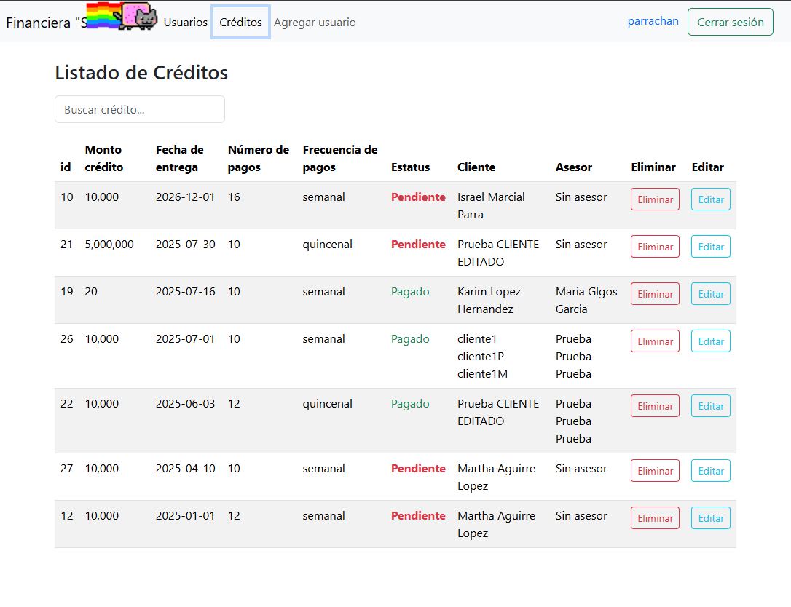
Este componente muestra una lista de créditos cuya visibilidad y opciones dependen del tipo de usuario que ha iniciado sesión (por ejemplo, administrador o asesor). La lista permite realizar búsquedas por múltiples campos como nombre del cliente, monto o fecha.
credito.component.html: define la interfaz visual del listado. Presenta los créditos ordenados por fecha de entrega, mostrando el cliente asignado y, si corresponde, el usuario responsable (solo los asesores pueden ser asignados). Incluye botones u opciones condicionales según el rol del usuario autenticado.
credito.component.ts: gestiona la lógica del componente. Se encarga de obtener desde el backend la lista de créditos, filtrándolos dinámicamente de acuerdo con el tipo de usuario y condiciones definidas en el sistema. También puede gestionar búsquedas reactivas y control de permisos sobre las acciones disponibles.
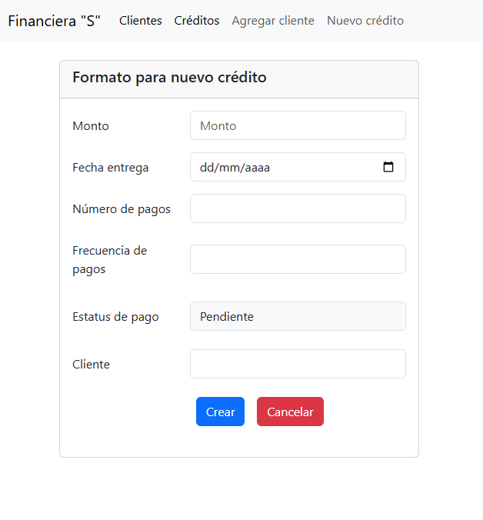
Este componente funciona como un formulario reutilizable para la creación o edición de créditos. Ofrece selección dinámica de cliente y asesor, con listas desplegables precargadas y validación de errores visibles en pantalla.
creditos-form.component.html: define la vista del formulario. Contiene campos con opciones predefinidas, como montos, fechas y selección de usuario (asesor), utilizando directivas de Angular (ngModel, ngIf) y validaciones reactivas. Muestra mensajes de error en caso de validación fallida o errores del servidor.
creditos-form.component.ts: contiene la lógica del formulario. Recibe un objeto desde credito.component (vacío para crear, o con datos para editar). Usa EventEmitter para manejar eventos y errores compartidos mediante el servicio sharing-data.service.ts. Obtiene la lista de clientes disponibles desde el backend y filtra los usuarios para mostrar únicamente aquellos con el rol ASESOR (solo visible para supervisores).

Funcionamiento en el backend
Financiera-app.component.ts: Este componente actúa como el centro de operaciones de la aplicación. Su función principal es gestionar la lógica relacionada con las operaciones CRUD (Crear, Leer, Actualizar, Eliminar) de las entidades: clientes, usuarios, créditos y roles. Además, se encarga de la coordinación de la comunicación entre componentes mediante el servicio sharing-data.service.ts.
Integra los siguientes servicios:
- cliente.service.ts
- usuario.service.ts
- credito.service.ts
- rol.service.ts
Permite ejecutar operaciones clave (alta, edición, eliminación) y utiliza la librería SweetAlert2 para la interacción visual con el usuario mediante alertas y confirmaciones.
Los archivos cliente.service.ts, usuario.service.ts, credito.service.ts y rol.service.ts cumplen la función de servicios de conexión entre Angular y el backend. Realizan llamadas HTTP (GET, POST, PUT, DELETE) para gestionar los datos de sus respectivas entidades.
Cada servicio encapsula la lógica de comunicación con la API REST y es utilizado por los componentes correspondientes para mantener una arquitectura limpia y desacoplada.

Estructura del Backend
En el lado del servidor (backend), cada entidad del sistema (clientes, usuarios, créditos, roles) está definida con:
- Una entidad que representa la tabla de base de datos, restricciones de datos, validación de formatos, entre otras reglas para la integridad y consistencia de los datos.
- Un repositorio que facilita el acceso a datos para poder realizar las operaciones CRUD.
- Un servicio de implementación con la lógica de negocio, validando las reglas establecidas en las entidades.
- Un controlador que expone endpoints REST(GET, POST, PUT, DELETE).
Esta estructura permite mantener un modelo claro y escalable basado en el patrón MVC con API REST.
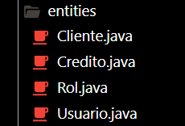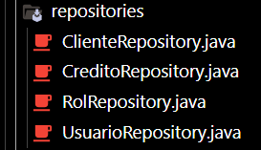

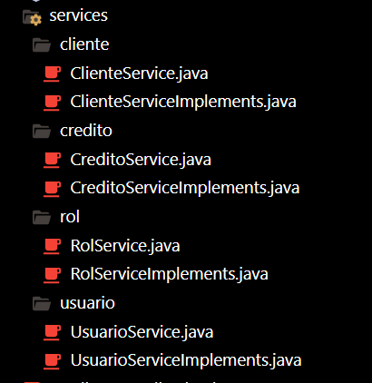
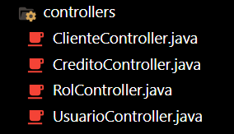
.

Flujo
Primero creamos el cliente.
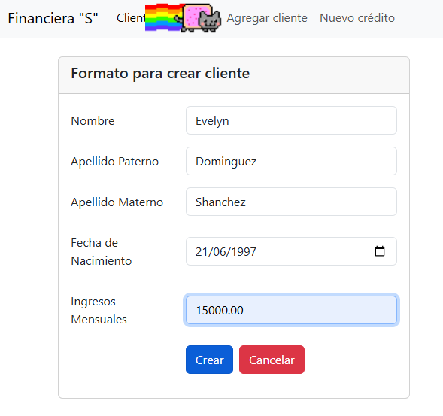

Una vez creado el cliente, procedemos a asignarle un crédito.
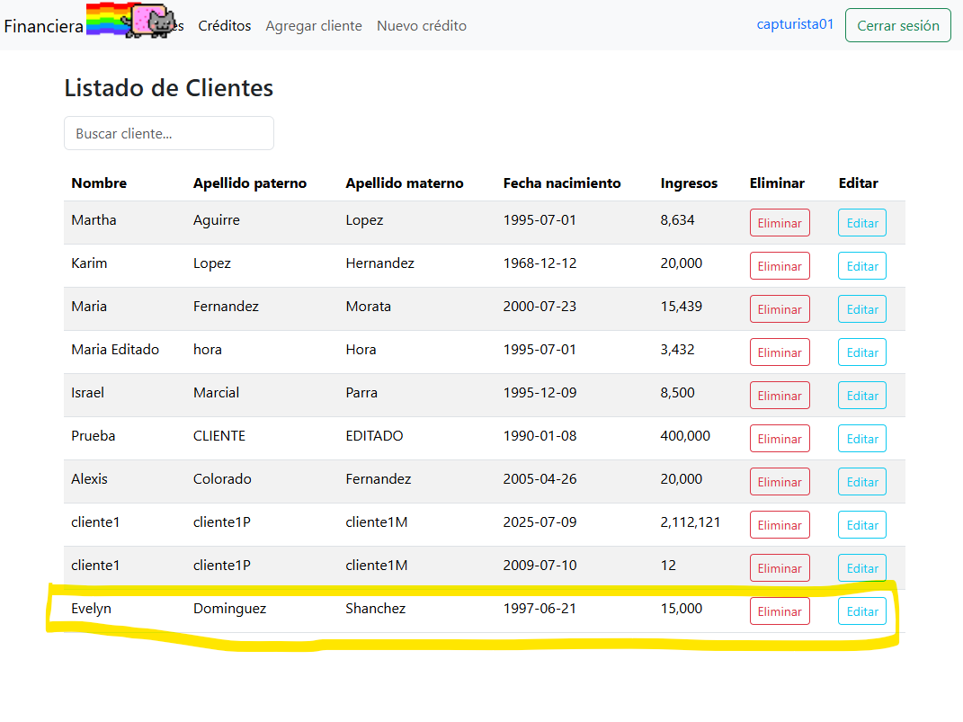

En este caso hemos asignado un crédito de 5,000,000 al usuario recién creado. 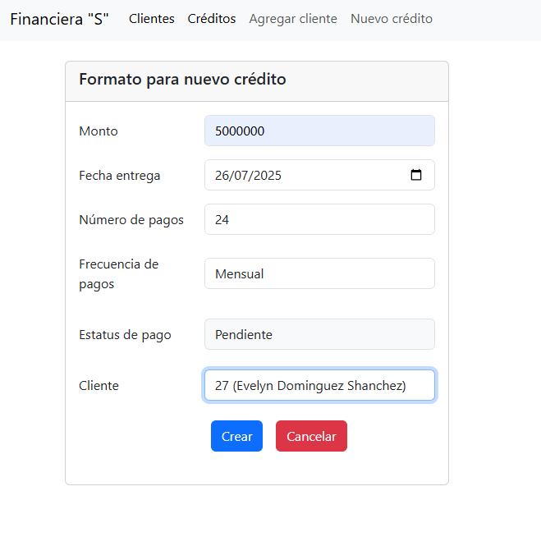

El crédito se crea con un estado pendiente por pagar y sin asesor asignado. 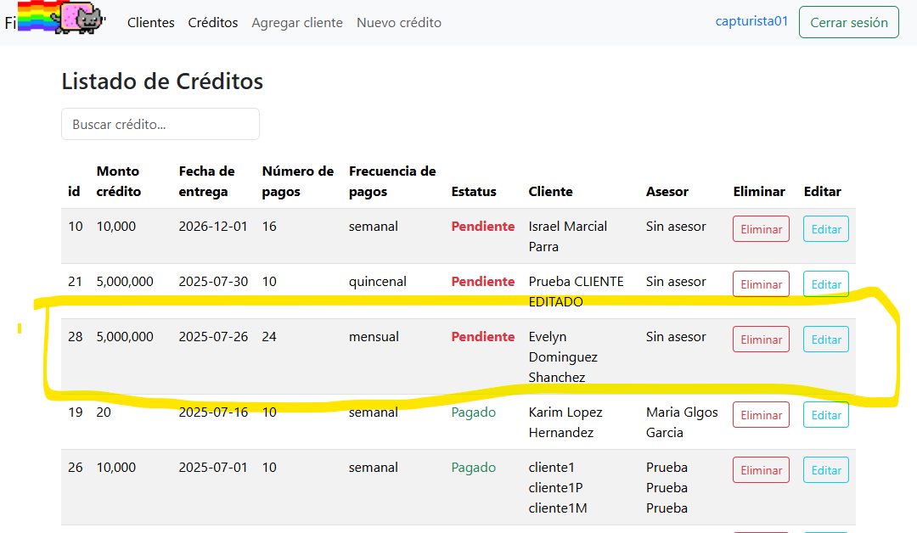

Podemos editar sus datos y notaremos algunas de las validaciones, una vez creado el crédito, el cliente ya no se puede modificar.
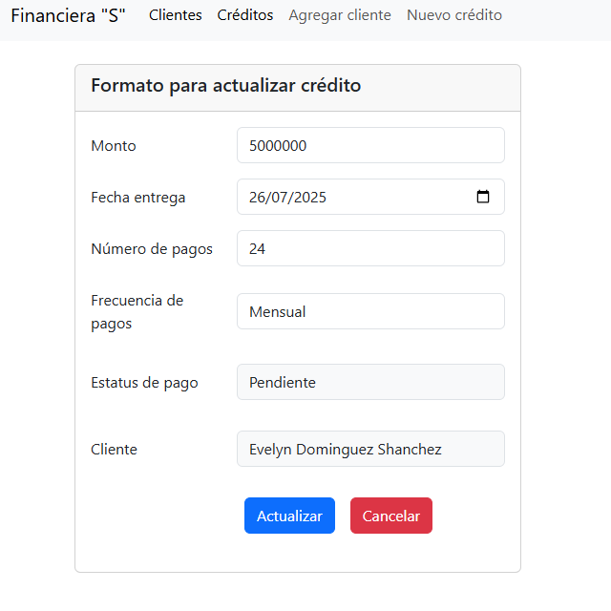

Pero el resto de datos si se pueden modificar.
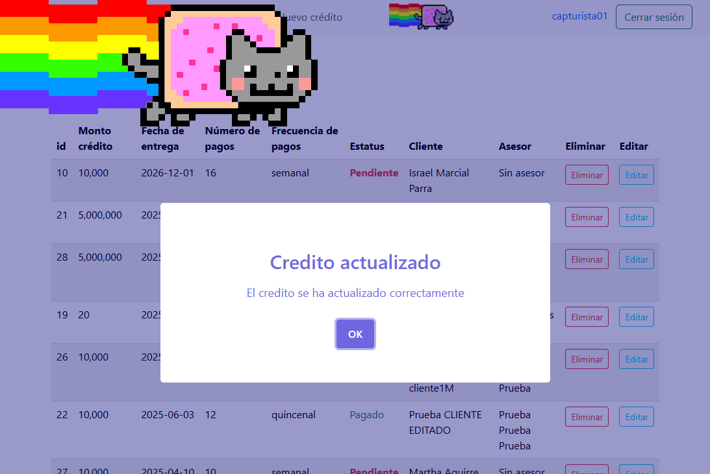

Cambiamos en el rol de supervisor para asignar el asesor (Este también puede cambiar el estado de pago)
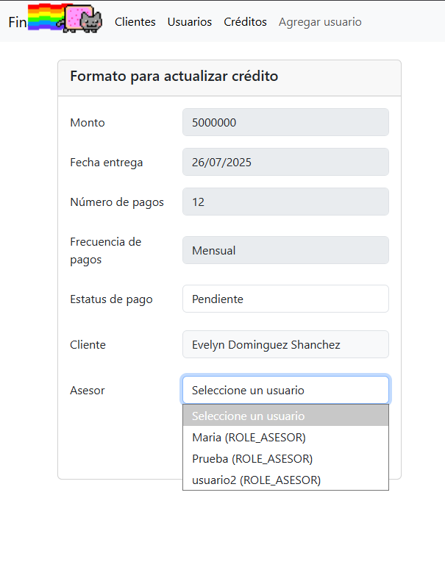

El asesor cuando inicie su sesión, podrá ver los créditos que le han asignado.
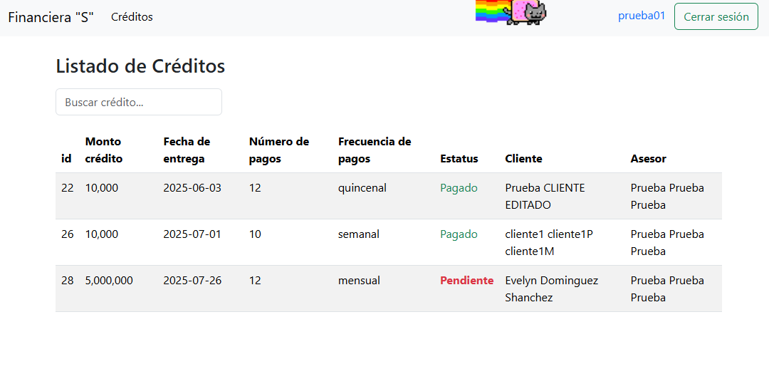

Patrones de estructura

Backend
El cual tiene un patrón MVC.
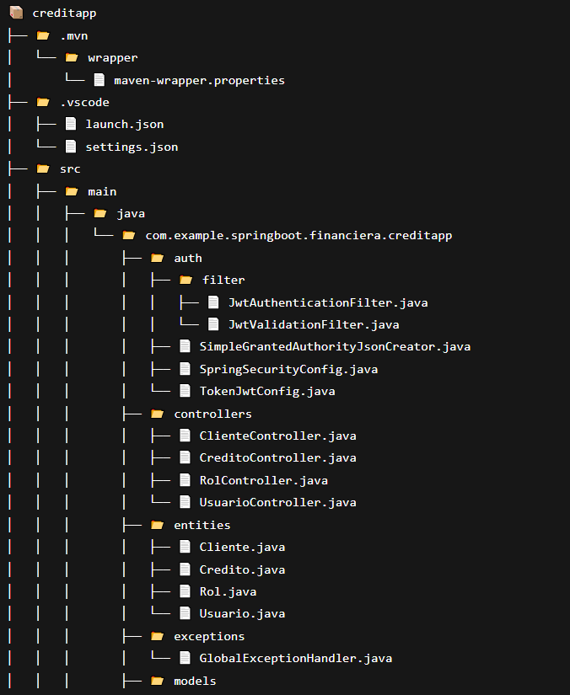

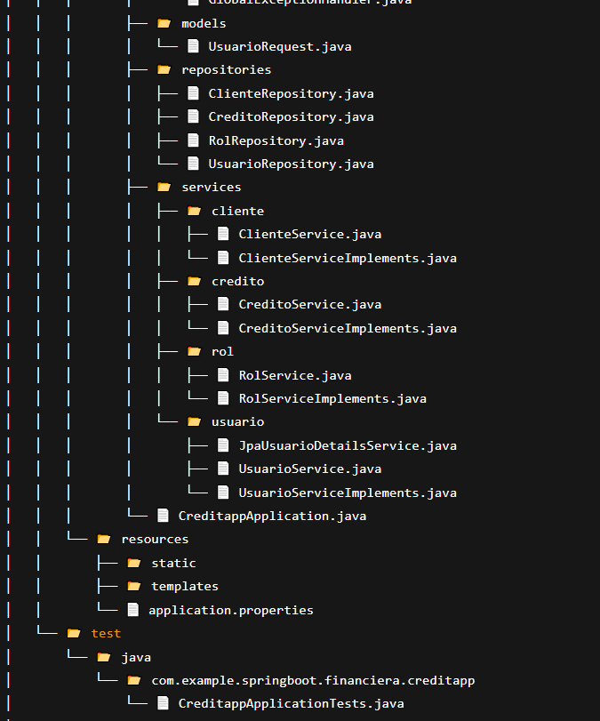
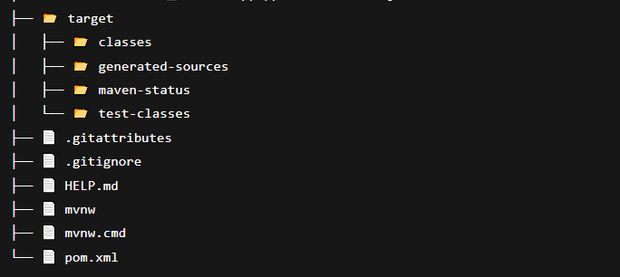

Frontend
Modelo muy parecido al modular, donde cada característica tiene sus propios archivos.
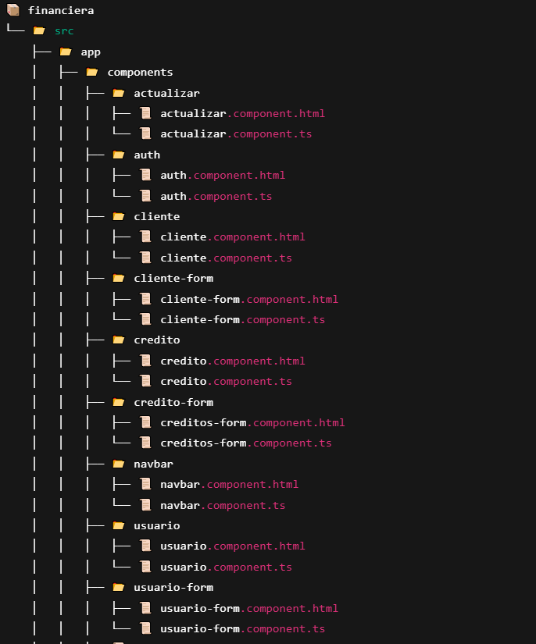
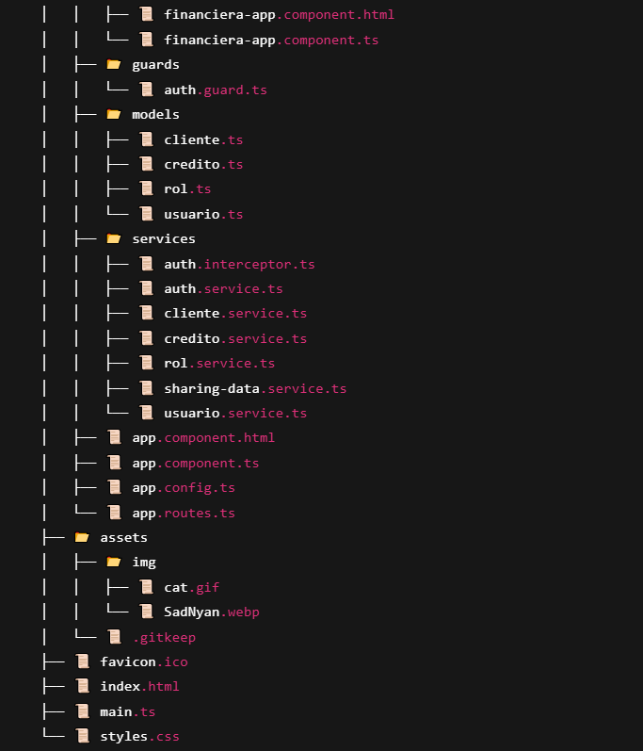

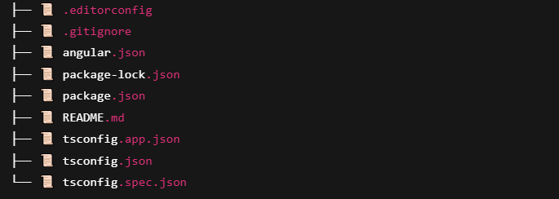

Base de datos

Diagrama de la base de datos
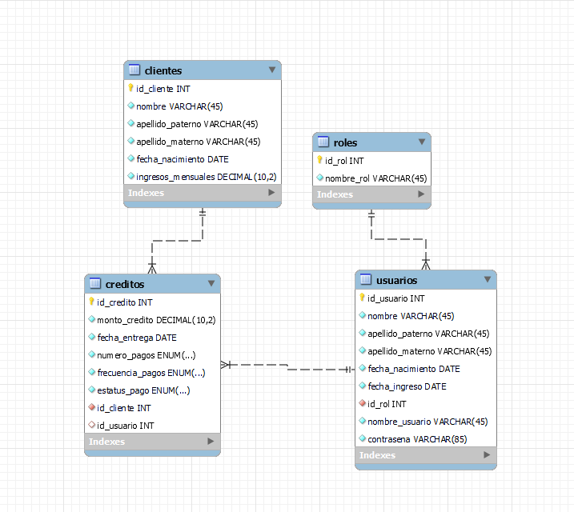
Para la base de datos se utilizó MySQL CE.
Base de Datos: MySQL CE

Descripción de las tablas
Clientes:
- id_cliente: Llave primaria auto incrementable.
- nombre, apellido_paterno, apellido_materno: Cadenas de caracteres.
- fecha_nacimiento: Tipo fecha.
- ingresos_mensuales: Tipo decimal.
Rol:
- id_rol: Llave primaria auto incrementable.
- nombre_rol: Cadena de caracteres.
Usuarios:
- id_usuario: Llave primaria auto incrementable.
- nombre, apellido_paterno, apellido_materno: Cadenas de caracteres.
- fecha_nacimiento: Tipo fecha.
- fecha_ingreso: Tipo fecha.
- id_rol: Llave foránea.
- nombre_usuario: Cadena de caracteres.
- contrasena: Cadena de caracteres.
Créditos:
- id_credito: Llave primaria auto incrementable.
- monto_credito: Tipo decimal.
- fecha_entrega: Tipo fecha.
- numero_pagos, frecuencia_pagos, estatus_pago: Tipo enumerado
- id_cliente: Llave foránea.
- id_usuario: Llave foránea.

